Муниципальное бюджетное общеобразовательное учреждение
«Средняя общеобразовательная школа» с. Ношуль

Рассмотрено | Согласовано | Утверждено
на ШМС учителей  Протокол № 3 от 02.04.2019 | заместителем директора по УВР Иевлевой Н.П. | приказом по МБОУ «СОШ» с.Ношуль  от 05.04. 2019г. № 70А

КОНТРОЛЬНО-ИЗМЕРИТЕЛЬНЫЕ МАТЕРИАЛЫ
промежуточной аттестации по учебному предмету

Математика, 9 класс
(наименование учебного предмета)

Основное общее образование
(уровень образования)

учителем Смирновой Светланой Егоровной

(кем составлены контрольно-измерительные материалы)

Контрольно-измерительные материалы ПО МАТЕМАТИКЕ
9 класс

1. Назначение КИМ
Контрольно-измерительные материалы позволяют установить уровень усвоения обучающимися 9 класса общеобразовательных учреждений планируемых результатов освоения основной образовательной программы для образовательных учреждений ФГОС ООО.
Работа охватывает содержание, включенное в массовые учебно-методические комплекты по математике, используемые в 9-х классах.

2. Структура диагностической работы
Всего в работе 19 заданий, из которых 16 заданий базового уровня, 1 задание повышенного уровня и 2 задания высокого уровня. Работа состоит из двух частей.

Часть 1 направлена на проверку достижения уровня обязательной подготовки. Она содержит 2 задания с выбором одного верного ответа из четырех предложенных, 2 заданий с выбором нескольких верных ответов из 4 предложенных, 11 заданий с кратким ответом, 1 задание на установление соответствия.
При проверке базовой математической компетентности обучающиеся должны продемонстрировать владение основными алгоритмами, знание и понимание ключевых элементов содержания (математических понятий, их свойств, приёмов решения уравнений, неравенств, задач и проч.), умение пользоваться математической записью, применять знания к решению математических задач, не сводящихся к прямому применению алгоритма, а также применять математические знания в простейших практических ситуациях.
Часть 2 содержит 3 задания с развернутым ответом. Части 2 модулей «Алгебра» и «Геометрия» направлены на проверку владения материалом на повышенном уровне. Их назначение — дифференцировать хорошо успевающих школьников по уровням подготовки, выявить наиболее подготовленную часть учащихся, составляющую потенциальный контингент профильных классов. Эти части содержат задания повышенного уровня сложности из различных разделов курса математики. Все задания требуют записи решений и ответа. Задания предполагают хороший уровень математической культуры.
При выполнении заданий части 1 и 2 учащиеся также должны продемонстрировать определенную системность знаний и широту представлений, умение выбирать изученные методы для решения конкретной математической задачи, узнавать стандартные задачи в разнообразных формулировках.
Задания с развернутым ответом направлены на дифференцированную проверку повышенного и высокого уровня владения материалом. При выполнении этих заданий учащиеся должны продемонстрировать умение математически грамотно записать решение, приводя при этом необходимые обоснования и пояснения.
Задания части 2 модуля «Алгебра» направлены на проверку таких качеств математической подготовки выпускников, как:
уверенное владение формально-оперативным алгебраическим аппаратом;
умение решить комплексную задачу, включающую в себя знания из разных тем курса алгебры;
умение математически грамотно и ясно записать решение, приводя при этом необходимые пояснения и обоснования;
владение широким спектром приёмов и способов рассуждений.
Задание части 2 модуля «Геометрия» направлено на проверку таких качеств геометрической подготовки учащихся, как:
умение решить планиметрическую задачу, применяя различные теоретические знания курса геометрии;
умение математически грамотно и ясно записать решение, приводя при этом необходимые пояснения и обоснования;
владение широким спектром приёмов и способов рассуждений.
3. Время выполнения работы
На выполнение всей диагностической работы отводится 90 минут.
4. Система оценивания отдельных заданий и работы в целом
Верное выполнение каждого из заданий 1 – 16 оценивается в 1 балл. Задание 17 оценивается 0, 1 или 2 баллами (см. критерии оценивания), задание 18 - 19 оценивается 0,1,2 или 3 балла.
Максимальный первичный балл за выполнение всей работы – 24 балла.
Задание с кратким ответом или с выбором ответа считается выполненным, если записанный ответ совпадает с эталоном.
Задание с развернутым ответом оценивается экспертом (учителем) с учетом правильности и полноты ответа в соответствии с критериями оценивания.
За выполнение диагностической работы образовательное учреждение может выставить обучающимся отметки по пятибалльной шкале после выполнения диагностической работы.
.
Отметка | Количество баллов
«5» | 19 – 25 баллов
«4» | 13 – 18 баллов
«3» | 6 – 12 баллов
«2» | 0 – 5 баллов
Распределение заданий по частям диагностической работы

№ | Часть работы | Тип заданий | Количество заданий | Максимальный первичный балл
1 | Часть 1 | С кратким ответом в виде одной цифры, которая соответствует номеру правильного ответа | 2 | 2
2 | Часть 1 | В виде числа, последовательности цифр | 2 | 2
3 | Часть 1 | Установление соответствия | 1 | 1
4 | Часть 1 | С кратким ответом | 11 | 11
5 | Часть 2 | С развернутым ответом | 1 | 3
6 | Часть 2 | С развернутым ответом | 2 | 6
ИТОГО |  |  | 19 | 25
Обобщенный план варианта диагностической работы
Уровни сложности заданий: Б – базовый, П – повышенный, В - высокий.
№ п/п | Основные проверяемые требования к математической подготовке | Уровень сложности | Максимальный балл | Тип задания
1 | Уметь выполнять вычисления и преобразования | Б | 1 | КО
2 | Уметь определять координаты точки на прямой | Б | 1 | ВО
3 | Уметь решать уравнения и проводить оценку результата | Б | 1 | КО
4 | Уметь устанавливать соответствие между графиками функций вида  $y=ax^{2}+bx+1$ и знаками коэффициентов $a и c$ | Б | 1 | УС
5 | Уметь выполнять тождественные преобразования рациональных выражений | Б | 1 | КО
6 | Уметь решать квадратные неравенства | Б | 1 | ВО
7 | Уметь извлекать и анализировать статистическую информацию, представленную на графике | Б | 1 | КО
8 | Уметь извлекать и анализировать статистическую информацию, представленную на круговой диаграмме | Б | 1 | КО
9 | Уметь решать несложные практические расчетные задачи с процентами | Б | 1 | КО
10 | Уметь осуществлять практические расчеты по формулам | Б | 1 | КО
11 | Уметь находить вероятности случайных событий в простейших случаях | Б | 1 | КО
12 | Решать элементарные задачи, связанные с арифметической и геометрической прогрессиями | Б | 1 | КО
13 | Уметь описывать реальные ситуации на языке геометрии, решать практические задачи на применение свойства подобных фигур | Б | 1 | КО
14 | Уметь решать планиметрические задачи на нахождение углов, применяя свойства вписанных углов | Б | 1 | КО
15 | Уметь находить площадь ромба и квадрата по формулам | Б | 1 | КО
16 | Уметь распознавать ошибочные заключения | Б | 1 | ВО
17 | Знать область определения функции, содержащей иррациональные выражения, и уметь решать дробно-рациональные неравенства | П | 3 | РО
18 | Уметь моделировать реальные ситуации на языке алгебры, составлять систему уравнений по условию задачи, решать текстовые задачи алгебраическим методом, интерпретировать полученный результат, проводить отбор решений, исходя из формулировки задачи | В | 3 | РО
19 | Уметь выполнять чертеж по условию задачи, проводить доказательные рассуждения при ее решении, решать планиметрические задачи на применение теоремы косинусов | В | 3 | РО

Распределение заданий по разделам содержания курса математики и проверяемым умениям и способам действий
№ задания | Код контролируемого умения | Код контролируемого элемента | Проверяемые умения и способы действий
Базовый уровень (Часть 1)
1. | 1.1 | 1.3.5  2.3.2 | Уметь выполнять вычисления и преобразования числовых выражений, содержащих квадратные корни, применяя свойства арифметических квадратных корней
2 | 1.4 | 1.3.3  6.1.1 | Уметь определять координаты точки на прямой
3 | 3.1 | 3.1.3  1.4.1  1.3.3 | Уметь решать квадратное уравнение и сравнивать рациональные числа
4 | 4 | 5.1.7 | Уметь устанавливать соответствие между графиками функций вида $y=ax^{2}+bx+1$ и знаками коэффициентов $a и c$
5 | 2.4  2.1 | 2.1.1  2.4.1  2.4.2  2.4.3  1.2.6 | Уметь выполнять тождественные преобразования рациональных выражений
6 | 3.2 | 3.2.5 | Уметь решать квадратные неравенства
7 | 6.1  7.6 | 8.1.1 | Уметь извлекать и анализировать статистическую информацию, представленную на графике
8 | 6.1  7.6 | 8.1.1 | Уметь извлекать и анализировать статистическую информацию, представленную на диаграммах
9 | 7.1  1.3 | 1.5.4 | Уметь решать несложные практические расчетные задачи с процентами
10 | 7.2  1.1 | 1.2.6  1.2.2  1.3.4 | Уметь осуществлять практические расчеты по формулам
11 | 6.5 | 8.2.2 | Уметь находить вероятности случайных событий в простейших случаях
12 | 4.7 | 4.2.1  4.2.3 | Уметь решать элементарные задачи, связанные с арифметической и геометрической прогрессиями
13 | 7.5 | 7.2.9 | Уметь описывать реальные ситуации на языке геометрии, решать практические задачи на применение свойства подобных фигур
14 | 5.1 | 7.4.1 | Уметь решать планиметрические задачи на нахождение углов, применяя свойства вписанных углов
15 | 5.1 | 7.5.5  7.5.1 | Уметь находить площадь ромба и квадрата по формулам
16 | 7.8 | 7.2.9  7.3.5  7.4.1  7.4.2  7.4.3  7.4.5  7.4.6  7.5.5  7.5.7 | Уметь распознавать ошибочные заключения
Повышенный уровень (Часть 2)
17 | 3.5  4.8 | 3.2.6  5.1.1  6.1.3 | Знать область определения функции, содержащей иррациональные выражения, и уметь решать дробно-рациональные неравенства
Высокий уровень (Часть 2)
18 | 3.4  7.3 | 1.5.1  3.3.2  3.1.10  3.1.3 | Уметь моделировать реальные ситуации на языке алгебры, составлять систему уравнений по условию задачи, решать текстовые задачи алгебраическим методом, интерпретировать полученный результат, проводить отбор решений, исходя из формулировки задачи
19 | 5.2  5.1  7.8 | 7.2.11  7.2.10  2.3.2  3.1.3 | Уметь выполнять чертеж по условию задачи, проводить доказательные рассуждения при ее решении, решать планиметрические задачи на применение теоремы косинусов

Инструкция по выполнению работы.
На выполнение работы по математике дается 90 минут. Работа включает в себя 19 заданий и состоит из двух частей.
1 часть содержит 16 заданий базового уровня с выбором ответа, кратким ответом и установлением соответствия.
2 часть содержит 1 задание повышенного уровня и 2 задания высокого уровня сложности.
Работа состоит из двух модулей: «Алгебра» и «Геометрия». Модуль «Алгебра» содержит 14 заданий: 12 заданий в части 1 и 2 задания в части 2. Модуль «Геометрия» содержит 5 заданий: 4 заданий части 1, 1 задание в части 2. Задания можно выполнять в любом порядке, начиная с любого модуля.
Ответом в заданиях части 1 (1–16) является число или последовательность цифр. Запишите ответ в отведенном для него месте на листе с заданиями, а затем перенесите его в бланк ответов.
В заданиях части 2 (17 - 19) требуется записать решение и ответ в отведенном для этого поле.
При выполнении работы нельзя пользоваться учебниками, рабочими тетрадями, справочниками, калькулятором.
При необходимости можно пользоваться черновиком. Записи в черновике проверяться и оцениваться не будут.
Выполнять задания можно в любом порядке, главное – правильно решить как можно больше заданий. Советуем Вам для экономии времени пропускать задание, которое не удается выполнить сразу, и переходить к следующему. Если после выполнения всей работы у Вас останется время, можно будет вернуться к пропущенным заданиям.
Обязательно проверьте в конце работы, чтобы все ответы к заданиям части 1 были перенесены в бланк ответов!
Желаем успеха!

Пояснения к демонстрационному варианту контрольных измерительных материалов для 9 класса по МАТЕМАТИКЕ
Демонстрационный вариант предназначен для того, чтобы дать представление о структуре будущих контрольных измерительных материалов, количестве заданий, об их форме и уровне сложности.
Демонстрационный вариант контрольных измерительных материалов для проведения годовой промежуточной аттестации в 9 классе
по МАТЕМАТИКЕ.

Вариант I.
Часть 1.
В заданиях 1 - 16 дайте ответ в виде числа или последовательности цифр. Запишите ответ в поле ответа в тексте работы, затем перенесите его в бланк ответов.

Модуль «Алгебра»

- Найдите значение выражения: $\frac{1}{3+2\sqrt{2}}+\frac{1}{3-2\sqrt{2}}$.

Ответ: _______________________________

- На координатной прямой отмечено числа $p, q и r.$

Какая из разностей $q-p, q-r, r-p$отрицательна?

1)$q-p$ | 3) $r-p$
2) $q-r$ | 4) ни одна из них

Ответ: _______________________________

- Решите уравнение: $\left(-5x+7\right)\left(10x-7\right)=0$. Если уравнение имеет два корня, то в ответ запишите больший из них.
Ответ: _______________________________

- На рисунках изображены графики функций вида $y=ax^{2}+bx+c$. Установите соответствие между графиками функций и знаками коэффициентов $a$и $c$.

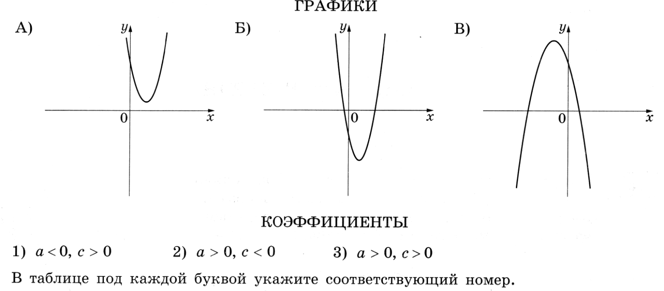

А | Б | В

Ответ: _______________________________
- Найдите значение выражения $(x+8):\frac{x^{2}+16x+64}{x-8}$ при $x=12$
Ответ: _______________________________

- Укажите решение неравенства $x^{2}-36≤0$

1) $\left[-6;6\right]$ | 3) $(-∞; \left.-6\right]∪\left[6;+∞)\right.$
2) нет решений | 4) $(-∞;+∞)$

Ответ: _______________________________

- На рисунке показано, как изменялась температура воздуха на протяжении одних суток. По горизонтали указано время суток, по вертикали – значение температуры в градусах Цельсия. Сколько часов во второй половине суток температура не превышала 30°С?

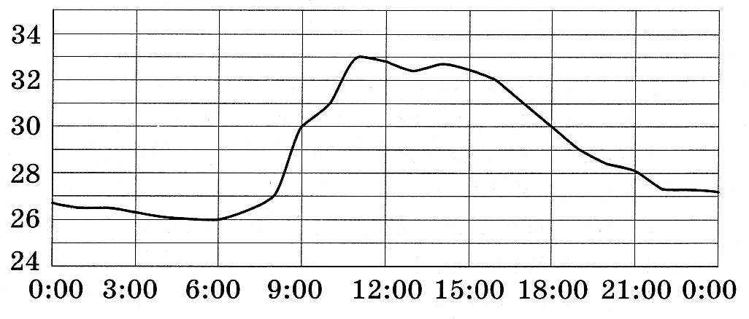
Ответ: _______________________________

8.
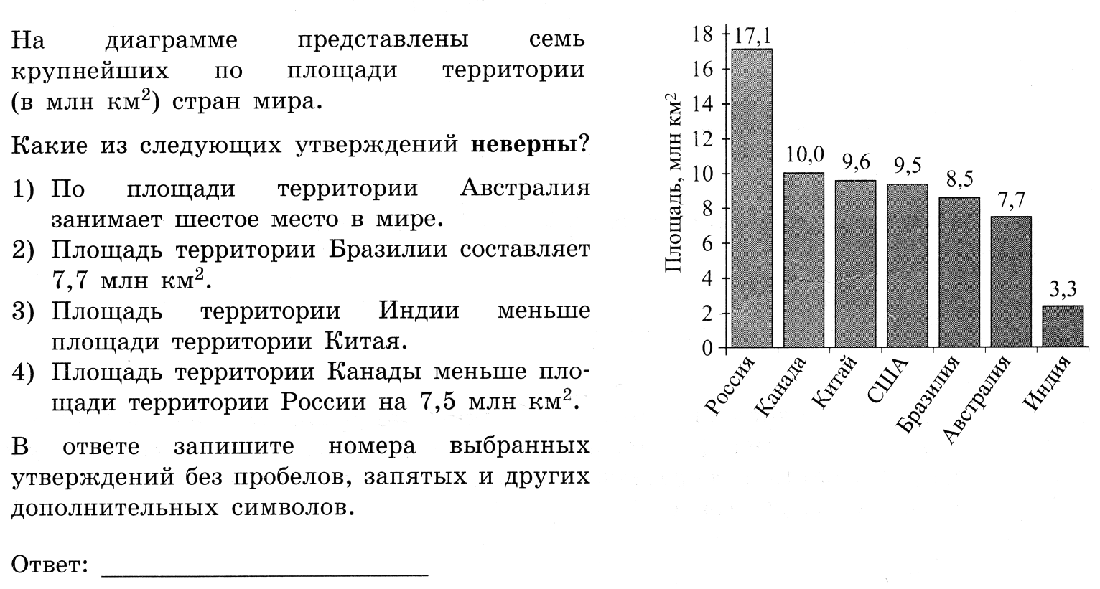

- Стоимость проезда в электричке составляет 132 рубля. Школьникам предоставляется скидка 50%. Сколько рублей будет стоить проезд для 2 взрослых и 16 школьников.

Ответ: _______________________________

- Энергия заряженного конденсатора W в джоулях (Дж), емкость конденсатора С в фарадах (Ф) и разность потенциалов U на обкладках конденсатора в вольтах (В) связаны равенством $w=\frac{CU^{2}}{2}$.
Найдите энергию конденсатора емкостью ${10}^{-4}$ Ф, если разность потенциалов на обкладках конденсатора равна 8 В. Ответ дайте в джоулях.
Ответ: _______________________________

- На тарелке лежат одинаковые на вид пирожки: 2 с мясом, 13 с капустой и 5 с вишней. Жора наугад берет один пирожок. Найдите вероятность того, что пирожок окажется с вишней.
Ответ: _______________________________

- Выписано несколько последовательных членов арифметической прогрессии:
$$…, -9; x; -13; -15;…$$
Найдите $x$.
Ответ: _______________________________
- На рисунке изображен колодец с «журавлем». Короткое плечо колодца имеет длину 2 м, а длинное плечо – 4 м. на сколько метров опустится конец длинного плеча, когда конец короткого плеча поднимется на 0,5 м?

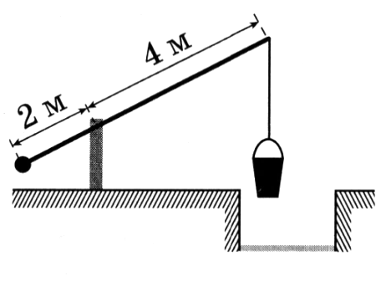
Ответ: _______________________________
- В окружности с центром в точке O отрезки AC и BD диаметры. Угол $AOD$ равен 44°. Найдите угол $ACB$. Ответ дайте в градусах.
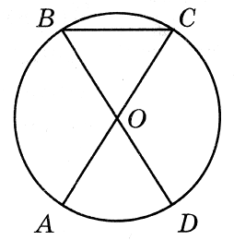

Ответ: _______________________________
- Периметр квадрата равен 28. Найдите площадь этого квадрата.
Ответ: _______________________________
- Какие из следующих утверждений верны?
- Площадь любого параллелограмма равна произведению длин его сторон.
- Угол, опирающийся на диаметр окружности прямой.
- Центр описанной около треугольника окружности всегда лежит внутри этого треугольника
- Многоугольник называется правильным, если все его углы равны и все стороны равны.

Ответ выберите в виде последовательности цифр без пробелов и запятых в произвольном порядке.

Ответ: _______________________________
Часть 2.
При выполнении заданий 17 – 19 используйте отдельный лист. Сначала укажите номер задания, а затем запишите его решение и ответ. Пишите четко и разборчиво.

Модуль «Алгебра»

- Найдите область определения функции: $y=\sqrt{\frac{x+2}{x^{2}-36}}$.
- Расстояние между городами А и В равно 120 км. Из города А в город В выехал автобус, а через 15 минут вслед за ним отправился автомобиль, скорость которого была на 12 км/ч больше скорости автобуса. Найдите скорость автобуса, если известно, что он прибыл в город В на 5 минут позже автомобиля.

Модуль «Геометрия»
- Точка H является основанием высоты, проведённой из вершины прямого угла B треугольника ABC к гипотенузе AC. Найдите AB, если AH = 5, AC = 20.

Вариант II.

Часть 1.
В заданиях 1 - 16 дайте ответ в виде числа или последовательности цифр. Запишите ответ в поле ответа в тексте работы, затем перенесите его в бланк ответов.

Модуль «Алгебра»

1.Найдите значение выражения: $\frac{1}{2+2\sqrt{2}}+\frac{1}{2-2\sqrt{2}}$.

Ответ: _______________________________

2.На координатной прямой отмечено числа $p, q и r.$

Какая из разностей $q-p, q-r, p-r$ положительна?

1)$q-p$ | 3) $p-r$
2) $q-r$ | 4) ни одна из них

Ответ: _______________________________

3.Решите уравнение: $\left(-2x+7\right)\left(10x-4\right)=0$. Если уравнение имеет два корня, то в ответ запишите больший из них.
Ответ: _______________________________

4.На рисунках изображены графики функций вида $y=ax^{2}+bx+c$. Установите соответствие между графиками функций и знаками коэффициентов $a$и $c$.

А | Б | В

Ответ: _______________________________
5.Найдите значение выражения $(x+6):\frac{x^{2}+12x+36}{x-6}$ при $x=18$
Ответ: _______________________________

6.Укажите решение неравенства $x^{2}-25≤0$

1) $\left[-5;5\right]$ | 3) $(-∞; \left.-5\right]∪\left[5;+∞)\right.$
2) нет решений | 4) $(-∞;+∞)$

Ответ: _______________________________

7.На рисунке показано, как изменялась температура воздуха на протяжении одних суток. По горизонтали указано время суток, по вертикали – значение температуры в градусах Цельсия. Сколько часов в первой половине суток температура не превышала 30°С?

Ответ: _______________________________

8..На диаграмме представлены семь крупнейших по площади территории (в млн км²) стран мира.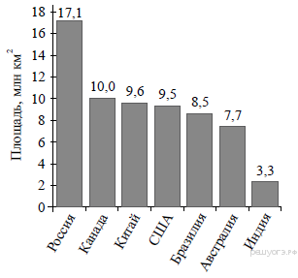Какое из следующих утверждений неверно?

1) Площадь территории Индии составляет 3,3 млн кв.км
2) Площадь Китая больше площади Австралии.
3) Россия — крупнейшая по площади территории страна мира.
4) Площадь Канады больше площади США на 1,5 кв.км.

В ответ запишите номер выбранного утверждения.
Ответ: _______________________________

9.Стоимость проезда в электричке составляет 142 рубля. Школьникам предоставляется скидка 50%. Сколько рублей будет стоить проезд для 2 взрослых и 15 школьников?

Ответ: _______________________________

10. Расстояние s (в метрах) до места удара молнии можно приближённо вычислить по формуле s = 330t, где t — количество секунд, прошедших между вспышкой молнии и ударом грома. Определите, на каком расстоянии от места удара молнии находится наблюдатель, если t = 10 с. Ответ дайте в километрах, округлив его до целых.
Ответ: _______________________________

11.На тарелке лежат одинаковые на вид пирожки: 4 с мясом, 12 с капустой и 8 с вишней. Дима наугад берет один пирожок. Найдите вероятность того, что пирожок окажется с капустой.
Ответ: _______________________________

12.Выписано несколько последовательных членов арифметической прогрессии:
$$…, -7; x; -13; -16;…$$
Найдите $x$.
Ответ: _______________________________
13.На рисунке изображен колодец с «журавлем». Короткое плечо колодца имеет длину 2 м, а длинное плечо – 4 м. На сколько метров поднимется конец короткого плеча, когда конец длинного плеча опустится на 0,6 м?

Ответ: _______________________________
14.В окружности с центром в точке O отрезки AC и BD диаметры. Угол $AOD$ равен 38°. Найдите угол $CBD$. Ответ дайте в градусах.

Ответ: _______________________________
15.Периметр квадрата равен 32. Найдите площадь этого квадрата.
Ответ: _______________________________

16. Укажите номера верных утверждений.

1) Существует квадрат, который не является прямоугольником.
2) Если два угла треугольника равны, то равны и противолежащие им стороны.
3) Внутренние накрест лежащие углы, образованные двумя параллельными прямыми и секущей, равны.

Ответ выберите в виде последовательности цифр без пробелов и запятых в произвольном порядке.

Ответ: _______________________________
Часть 2.
При выполнении заданий 17 – 19 используйте отдельный лист. Сначала укажите номер задания, а затем запишите его решение и ответ. Пишите четко и разборчиво.

Модуль «Алгебра»

17.Найдите область определения функции: $y=\sqrt{\frac{x+4}{x^{2}-64}}$.
18. Расстояние между городами А и В равно 750 км. Из города А в город В со скоростью 50 км/ч выехал первый автомобиль, а через три часа после этого навстречу ему из города В выехал со скоростью 70 км/ч второй автомобиль. На каком расстоянии от города А автомобили встретятся?
Модуль «Геометрия»
19. В прямоугольном треугольнике ABC с прямым углом C известны катеты: AC=6, BC=8. . Найдите медиану CK этого треугольника.

Бланк ответов
Дата проведения _______________
Класс _________________________
Номер варианта ________________
Фамилия , имя __________________________________________________________
Ответы на задания части 1 (1-16 задания).
№ задания | Ответ | Балл
1
2
3
4
5
6
7
8
9
10
11
12
13
14
15
16
Итого

Бланк ответов № 2
Дата проведения _______________
Класс _________________________
Номер варианта ________________
Фамилия , имя __________________________________________________________
Критерии оценивания заданий с развернутым ответом
Задание № 17.
Содержание критерия | Баллы
Обоснованно получен верный ответ | 3
Решение содержит одну вычислительную ошибку или описку, возможно, приведшую к неверному ответу, но при этом имеется верная последовательность всех шагов решения | 2
Верно указана область определения функции (указано неравенство), но не решено неравенство | 1
Допущены две и более вычислительные ошибки  Допущены ошибки в преобразовании алгебраических выражений  В ответ включена точка, обращающая в ноль знаменатель  Решение не соответствует ни одному из критериев, перечисленных выше | 0
Максимальный балл | 3

Задание № 18.
Содержание критерия | Баллы
Обоснованно получен верный ответ  - правильно составлена система уравнений;  - правильно решено система уравнений;  - нет ошибок в вычислениях;  - проведен анализ полученных решений системы с учетом ограничений, связанных с реальными свойствами рассматриваемых объектов  - правильно записан ответ | 3
Верно составлена система уравнений по условию задачи, но решение содержит одну вычислительную ошибку или описку, возможно, приведшую к неверному ответу, но при этом имеется верная последовательность всех шагов решения | 2
Верно составлена система уравнений по условию задачи, но при решении задачи отсутствует этап анализа полученных решений системы с ограничениями, связанными с реальными свойствами рассматриваемых объектов | 1
Решение не соответствует ни одному из критериев, перечисленных выше | 0
Максимальный балл | 3

Задание № 19. (допускаются различные способы оформления решения, не искажающие его смысла)
Содержание критерия | Баллы
Обоснованно получен верный ответ  - верно выполнен чертеж по условию задачи и записаны исходные данные задачи;  - верно проведены доказательные рассуждения при решении задачи (ссылка на теорему косинусов)  - все геометрические величины найдены верно  - верно записан ответ | 3
Решение содержит одну вычислительную ошибку или описку, возможно, приведшую к неверному ответу, но при этом имеется верная последовательность всех шагов решения | 2
Решение содержит не полные обоснования используемых фактов (нет ссылки на теорему косинусов) | 1
Отсутствует чертеж, отсутствует «дано»  Допущено две и более вычислительные ошибки  Решение не соответствует ни одному из критериев, перечисленных выше | 0
Максимальный балл | 3

Кодификатор требований к уровню подготовки обучающихся для проведения промежуточной аттестации по математике в 9 классе
Кодификатор требований к уровню подготовки по математике учащихся 9 классов составлен на основе требований к результатам освоения основной образовательной программы (Приказ Министерства образования и науки РФ «Об утверждении федерального государственного образовательного стандарта основного общего образования» от 17.12.2010 г .№ 1897; Список изменяющих документов (в ред. Приказа Минобрнауки России от 29.12.2014 № 1644).
В первом столбце таблицы указаны коды разделов, на которые разбиты требования к уровню подготовки по математике. Во втором столбце указан код требования, для которого создаются проверочные задания. В третьем столбце указаны требования (умения), проверяемые заданиями контрольной работы. В соответствии со стандартом основного общего образования в требованиях к уровню подготовки включаются также знания, необходимые для освоения соответствующих умений.
Код раздела | Код контролируемого умения | Требования (умения), проверяемые заданиями работы
1 |  | Уметь выполнять вычисления и преобразования
 | 1.1 | Выполнять, сочетая устные и письменные приемы, арифметические действия с рациональными числами, сравнивать действительные числа; находить в несложных случаях значения степеней с целыми показателями и корней, вычислять значение числовых выражений, переходить от одной формы записи чисел к другой
 | 1.3 | Решать текстовые задачи с дробями и процентами
 | 1.4 | Изображать числа точками на координатной прямой
2 |  | Уметь выполнять преобразования алгебраических выражений
 | 2.1 | Составлять буквенные выражения и формулы по условиям задач, находить значение буквенных выражений, осуществляя необходимые подстановки и преобразования
 | 2.4 | Выполнять тождественные преобразования рациональных выражений
 | 2.5 | Применять свойства арифметических квадратных корней для преобразования числовых выражений, содержащих квадратные корни
3 |  | Уметь решать уравнения, неравенства и их системы
 | 3.1 | Решать квадратные уравнения и рациональные уравнения, сводящиеся к ним
 | 3.2 | Решать квадратные неравенства с одной переменной
 | 3.4 | Решать текстовые задачи алгебраическим методом, интерпретировать полученный результат, проводить отбор решений исходя из формулировки задачи
 | 3.5 | Решать дробно-рациональные неравенства
4 |  | Уметь строить и читать графики
 | 4.7 | Решать элементарные задачи, связанные с арифметической и геометрической прогрессиями
 | 4.8 | Находить область определения функции
5 |  | Уметь выполнять действия с геометрическими фигурами
 | 5.1 | Решать планиметрические задачи на нахождение геометрических величин (длин, площадей, углов)
 | 5.2 | Выполнять чертежи по условию задачи
6 |  | Уметь работать со статистической информацией
 | 6.1 | Извлекать статистическую информацию, представленную в таблицах, на диаграммах
 | 6.5 | Находить вероятности случайных событий в простейших случаях
7 |  | Уметь использовать приобретенные знания и умения в практической деятельности и повседневной жизни
 | 7.1 | Решать несложные практические расчётные задачи; решать задачи связанные с отношением, пропорциональностью величин, дробями, процентами; пользоваться оценкой и прикидкой при практических расчётах; интерпретировать результаты решения задач с учётом ограничений, связанных с реальными свойствами рассматриваемых объектов
 | 7.2 | Пользоваться основными единицами длины, массы, времени,  скорости, площади, объёма; выражать более крупные единицы через более мелкие и наоборот. Осуществлять практические расчеты по формулам
 | 7.3 | Моделировать реальные ситуации на языке алгебры, составлять выражения, уравнения по условию задачи; исследовать построенные модели с использованием аппарата алгебры
 | 7.5 | Описывать реальные ситуации на языке геометрии, исследовать построенные модели с использованием геометрических понятий и теорем, решать практические задачи, связанные с нахождением геометрических величин
 | 7.6 | Анализировать реальные числовые данные, представленные в таблицах, на диаграммах, графиках
 | 7.8 | Проводить доказательные рассуждения при решении задач, оценивать логическую правильность рассуждений, распознавать ошибочные заключения
Кодификатор элементов содержания для проведения промежуточной аттестации по математике в 9 классе
Элементы содержания, проверяемые на промежуточной аттестации по математике учащихся 9 класса общеобразовательных учреждений.
Кодификатор элементов содержания контрольных работ по математике составлен на основе требований к результатам освоения основной образовательной программы (Приказ Министерства образования и науки РФ «Об утверждении федерального государственного образовательного стандарта основного общего образования» от 17.12.2010 г .№ 1897; Список изменяющих документов (в ред. Приказа Минобрнауки России от 29.12.2014 № 1644).
В первом столбце таблицы указаны коды разделов и тем. Во втором столбце указан код содержания раздела (темы), для которого создаются проверочные задания.
Код раздела | Код контролируемого элемента | Элементы содержания, проверяемые заданиями работы
1 |  | Числа и вычисления
1.2 |  | Дроби
 | 1.2.2 | Арифметические действия с обыкновенными дробями
 | 1.2.6 | Представление десятичной дроби в виде обыкновенной дроби и обыкновенной в виде десятичной
1.3 |  | Рациональные числа
 | 1.3.3 | Сравнение рациональных чисел
 | 1.3.4 | Арифметические действия с рациональными числами
 | 1.3.5 | Степень с целым показателем
1.4 |  | Действительные числа
 | 1.4.1 | Квадратный корень из числа
1.5 |  | Измерения, приближения, оценки
 | 1.5.1 | Единицы измерения длины, площади, объема, массы, времени, скорости
 | 1.5.4 | Проценты. Нахождение процента от величины и величины по ее проценту
2 |  | Алгебраические выражения
2.1 |  | Буквенные выражения
 | 2.1.1 | Буквенные выражения. Числовое значение буквенного выражения
2.3 |  | Многочлены
 | 2.3.2 | Формулы сокращенного умножения: формула разности квадратов, квадрат суммы и квадрат разности
2.4 |  | Алгебраическая дробь
 | 2.4.1 | Алгебраическая дробь. Сокращение дробей
 | 2.4.2 | Действия с алгебраическими дробями
 | 2.4.3 | Рациональные выражения и их преобразования
3 |  | Уравнения и неравенства
 | 3.1.3 | Квадратное уравнение, формула корней квадратного уравнения
 | 3.1.10 | Решение простейших нелинейных систем
3.2 |  | Неравенства
 | 3.2.5 | Квадратные неравенства
 | 3.2.6 | Дробно-рациональные неравенства
3.3 |  | Текстовые задачи
 | 3.3.2 | Решение текстовых задач алгебраическим способом
4 |  | Числовые последовательности
 | 4.2.1 | Арифметическая прогрессия
 | 4.2.3 | Геометрическая прогрессия
5 |  | Функции
5.1 |  | Числовые функции
 | 5.1.1 | Область определения функции
 | 5.1.7 | Квадратичная функция, ее график. Парабола
6 |  | Координаты на прямой и плоскости
6.1 |  | Координатная прямая
 | 6.1.1 | Изображение чисел точками координатной прямой
 | 6.1.3 | Числовые промежутки: интервал, отрезок, луч
7 |  | Геометрия
7.2 |  | Треугольник
 | 7.2.9 | Подобие треугольников, коэффициент подобия. Признаки подобия треугольников
 | 7.2.10 | Значение косинуса углов от 0° до 180°
 | 7.2.11 | Теорема косинусов
7.3 |  | Многоугольники
 | 7.3.5 | Правильные многоугольники
7.4 |  | Окружность и круг
 | 7.4.1 | Центральный, вписанный угол; величина вписанного угла
 | 7.4.2 | Взаимное расположение двух окружностей
 | 7.4.3 | Касательная к окружности
 | 7.4.5 | Окружность, описанная около треугольника
 | 7.4.6 | Вписанные и описанные окружности правильных многоугольников
7.5 |  | Измерение геометрических величин
 | 7.5.1 | Длина отрезка, периметр многоугольника.
 | 7.5.5 | Площадь параллелограмма
 | 7.5.7 | Площадь треугольника
8 |  | Статистика и теория вероятностей
8.1 |  | Описательная статистика
 | 8.1.1 | Представление данных в виде диаграмм, таблиц
8.2 |  | Вероятность
 | 8.2.2 | Равновозможные события и подсчет их вероятности

